Олеандр. Секреты выращивания

Впервые я увидела заросли олеандров на солнечном Кипре. Там он растет везде, цветет зимой и летом, под палящим солнцем без полива и удобрений. Конечно же видела его и раньше - в горшках. Но не думала насколько он привлекателен в своем разнообразии. Захотелось познакомиться с ним поближе.

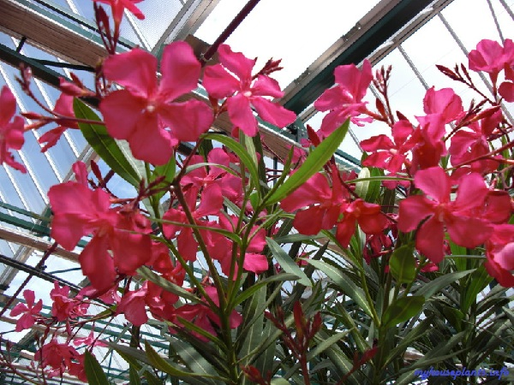

Что нужно знать об олеандрах?

Олеандр (Nerium oleander) пришел к нам из Южной Европы и колоритом и запахом цветов покорил северян.
Благодаря селекционерам на свет появилось большое количество вариантов этого растения с цветами различной формы и цвета.

Как же вырастить свой собственный и неповторимый? Тут свои секреты:

- Главный состоит в том, что растение зимой не выдерживает минусовой температуры и с ноября по март должно быть перенесено в помещение. Оно может быть даже не освещенным. Догадываетесь, что это возможно лишь при выращивании олеандра в горшках. Весной после двух недель привыкания в защищенном от ветра месте его опять можно высадить в свободный грунт. Если через несколько дней на веточках не появятся почки, то эти веточки нужно обрезать и на их месте вырастут новые, которые будут цвести.

- Олеандр очень любит воду. Благодаря обширной корневой системе на своей родине он обходится без полива. При выращивании в горшках растение с большой кроной испаряет до 20 литров воды в день. В том случае, если воды будет недостаточно, листья начнут желтеть и опадать. В то же время рекомендуется оберегать цветущее растение от непосредственного попадания капель дождя на цветы, от этого их лепестки слипаются и быстро темнеют.

- Если вы хотите вырастить большой цветущий куст, то кроме полива олеандр необходимо подкармливать. Раз в неделю его следует поливать водой с растворенными в ней комбинированными удобрениями с большим содержаниям фосфора. Впрочем, вы можете купить готовые смеси, специально приготовленные для олеандра.

- Цветы олеандра появляются на прошлогодних веточках, поэтому для равномерного обильного цветения осенью необходимо формировать его крону. Каждый второй боковой отросток подрезается на ⅔, оставшиеся на ⅓. Обрезкой можно придать кусту любую форму, даже превратить его в деревце, что сейчас очень популярно среди цветоводов.

Размножение и пересадка

Проще всего размножать олеандр черенками, при весенней обрезке веточки нужно поставить в баночку с водой, где они быстро начнут пускать корни. Через 4 - 6 недель их можно высадить в цветочный горшок со смесью грунта с песком, через год пересадить в горшок большего размера. Очень скоро растение будет радовать нас своими цветами.
Размножение олеандра семенами рекомендуется только очень терпеливым цветоводам.
Пересаживать молодой олеандр нужно раз в год. Позже, когда его крона формируется - раз в 2 - 3 года.

Вредители и заболевания

Появление на обратной стороне листьев мелких круглых пятен указывает на “нападение” щитовки. Эти вредители высасывают из растения полезную влагу, поэтому нужно спешить избавится от них. Можно приготовить спиртовой раствор с мылом: 15 грамм жидкого мыла и 10 мл денатурированного спирта на 1 литр воды и опрыскивать листья ежедневно до исчезновения вредителей. Можно использовать препараты “Актеллик” и “Фосбецид”.

Если растение начинает терять свой декоративный вид, значит нужно изменить условия его содержания и ухода за ним.

Применяя на практике собранную информацию и начинающему цветоводу будет не сложно вырастить олеандр дома и любоваться им.

Контакт: kagaspar2015@gmail.com

